Габрукович Роман Сергеевич
Группа 410902
Компьютерные системы и сети
Лабораторная работа № 3

ЧАТ С ОТДЕЛЬНЫМ СЕРВЕРОМ
Создать программу для обмена текстовыми сообщениями между двумя и более компьютерами с использованием программного интерфейса Socket API. (Использовать WebSocket нельзя).
Общие рекомендации:
Выбор языка/платформы произвольный.
1. IP и порт не “хардкодим”. Предоставляем возможность ввода.
2. При создании сокета на стороне сервера необходимо проверить доступность выбранного порта (возможно, он уже используется).
3. При работе с сетью пользовательский интерфейс вашей программы не должен блокироваться.
Ход работы:
- Запуск сервера через командную строку
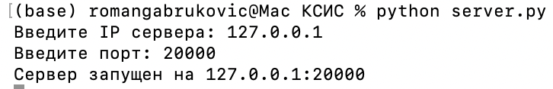
- Подключение пользователей к серверу
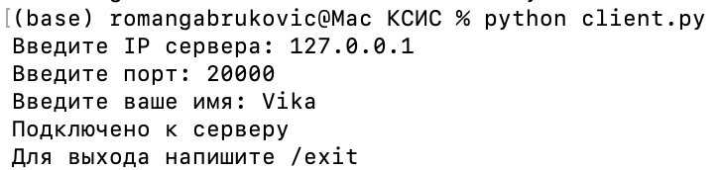

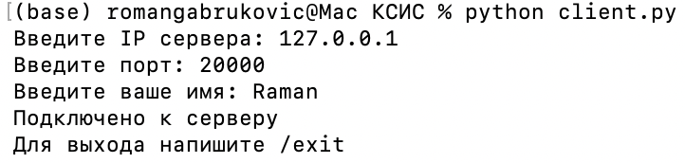
- Отображение подключения пользователей к серверу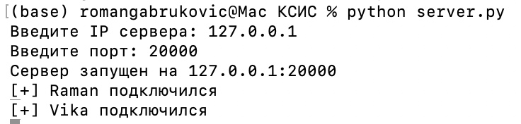
- Результат подключений в Wireshark
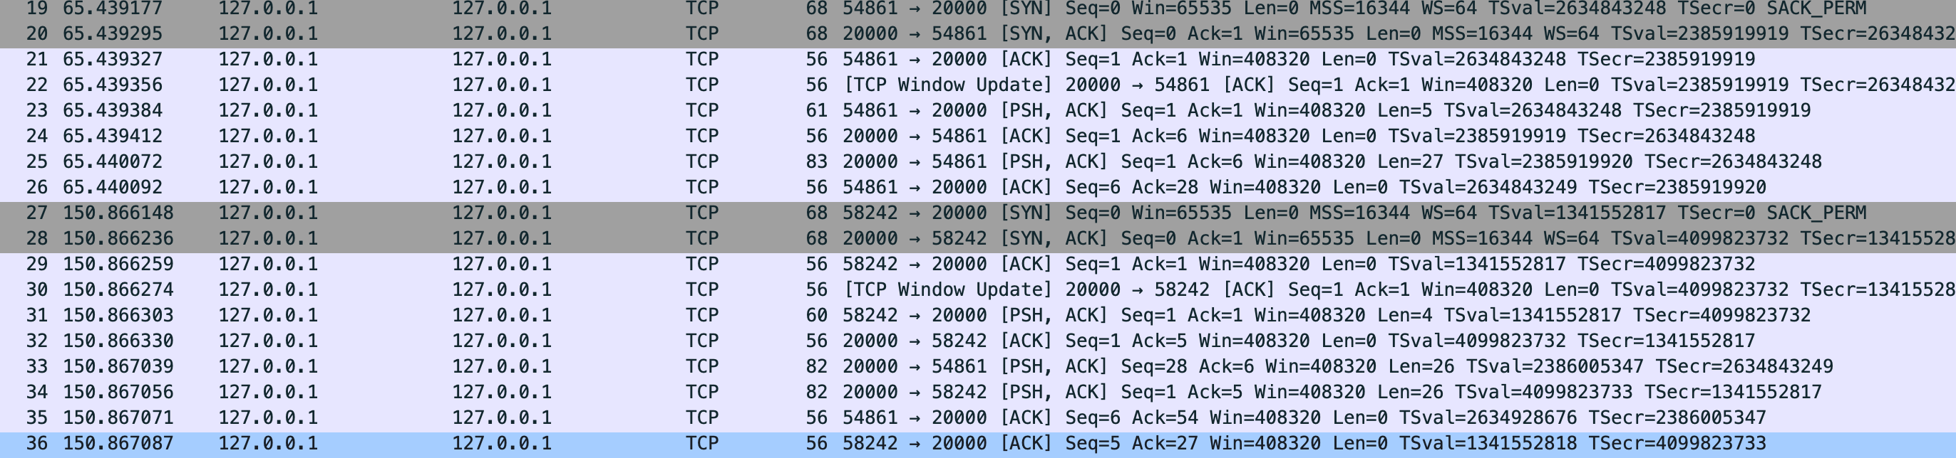
На скриншоте показано установление TCP-соединений между сервером (порт 20000) и двумя клиентами на одном Mac через 127.0.0.1. Каждый клиент подключается с разного порта поэтому создаются два отдельных TCP-соединения. Происходит стандартный handshake (SYN → SYN-ACK → ACK), после чего сервер через accept() принимает оба подключения и работает с ними независимо. Далее клиенты отправляют сообщения, сервер принимает их через recv() и пересылает другим участникам через broadcast().
- Обмен сообщениями между клиентами
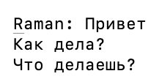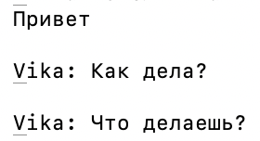
Отображение на сервере:
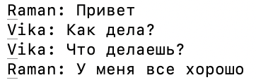
- Результат обмена сообщений в Wireshark
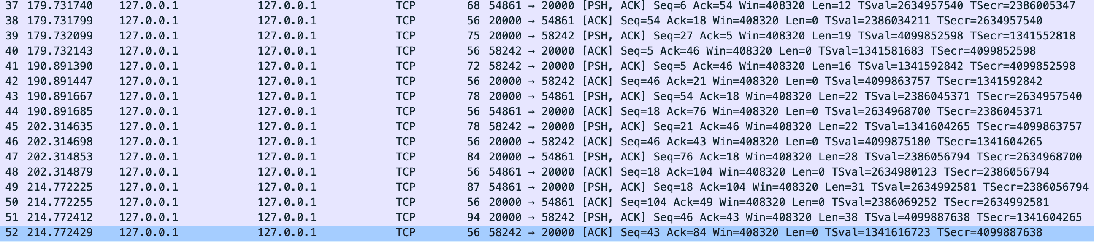
Большинство пакетов имеют метки [PSH, ACK] или [ACK]. Флаг PSH (Push) указывает, что данные должны быть немедленно переданы получателю без задержек, что характерно для обмена сообщениями в реальном времени, как в чате. Флаг ACK подтверждает получение данных, обеспечивая надежность соединения.

- Разрыв соединения
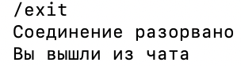
Отображение у другого пользователя:
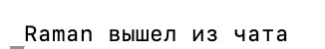
Отображение на сервере:
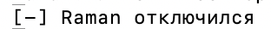
- Отображение разрыва соединения в Wireshark
На изображении сетевого трафика можно увидеть два ключевых события. Сначала, один из пакетов имеет флаги [FIN, ACK], что указывает на завершение соединения. Флаг FIN сигнализирует о намерении закрыть соединение, а ACK подтверждает это завершение, что является стандартным процессом завершения TCP-соединения.

Также предусмотрена проверка доступности порта для создания сервера:
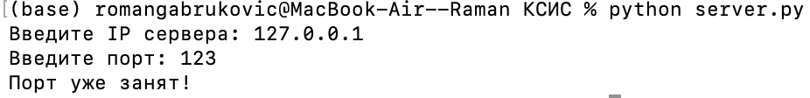

Вывод: в ходе выполнения лабораторной работы была разработана программа для обмена текстовыми сообщениями между несколькими компьютерами с использованием Socket API. В процессе работы был реализован сервер и клиент, позволяющие пользователям подключаться друг к другу и обмениваться сообщениями в реальном времени. В программе предусмотрена возможность ввода IP-адреса и порта, чтобы избежать жесткой привязки к значениям. Для проверки доступности порта на стороне сервера была реализована проверка, предотвращающая ошибки при попытке использования уже занятого порта. Для обеспечения эффективной работы программы в многозадачной среде использовались потоки, что позволяет не блокировать пользовательский интерфейс при обработке сетевых запросов. В итоге была создана рабочая система для обмена сообщениями, соответствующая всем поставленным требованиям.

